# Yêu cầu bài thực hành:

1. Bạn hãy chạy tất cả các lệnh hướng dẫn ở trên và chụp lại màn hình kết quả.

Tạo file cookies

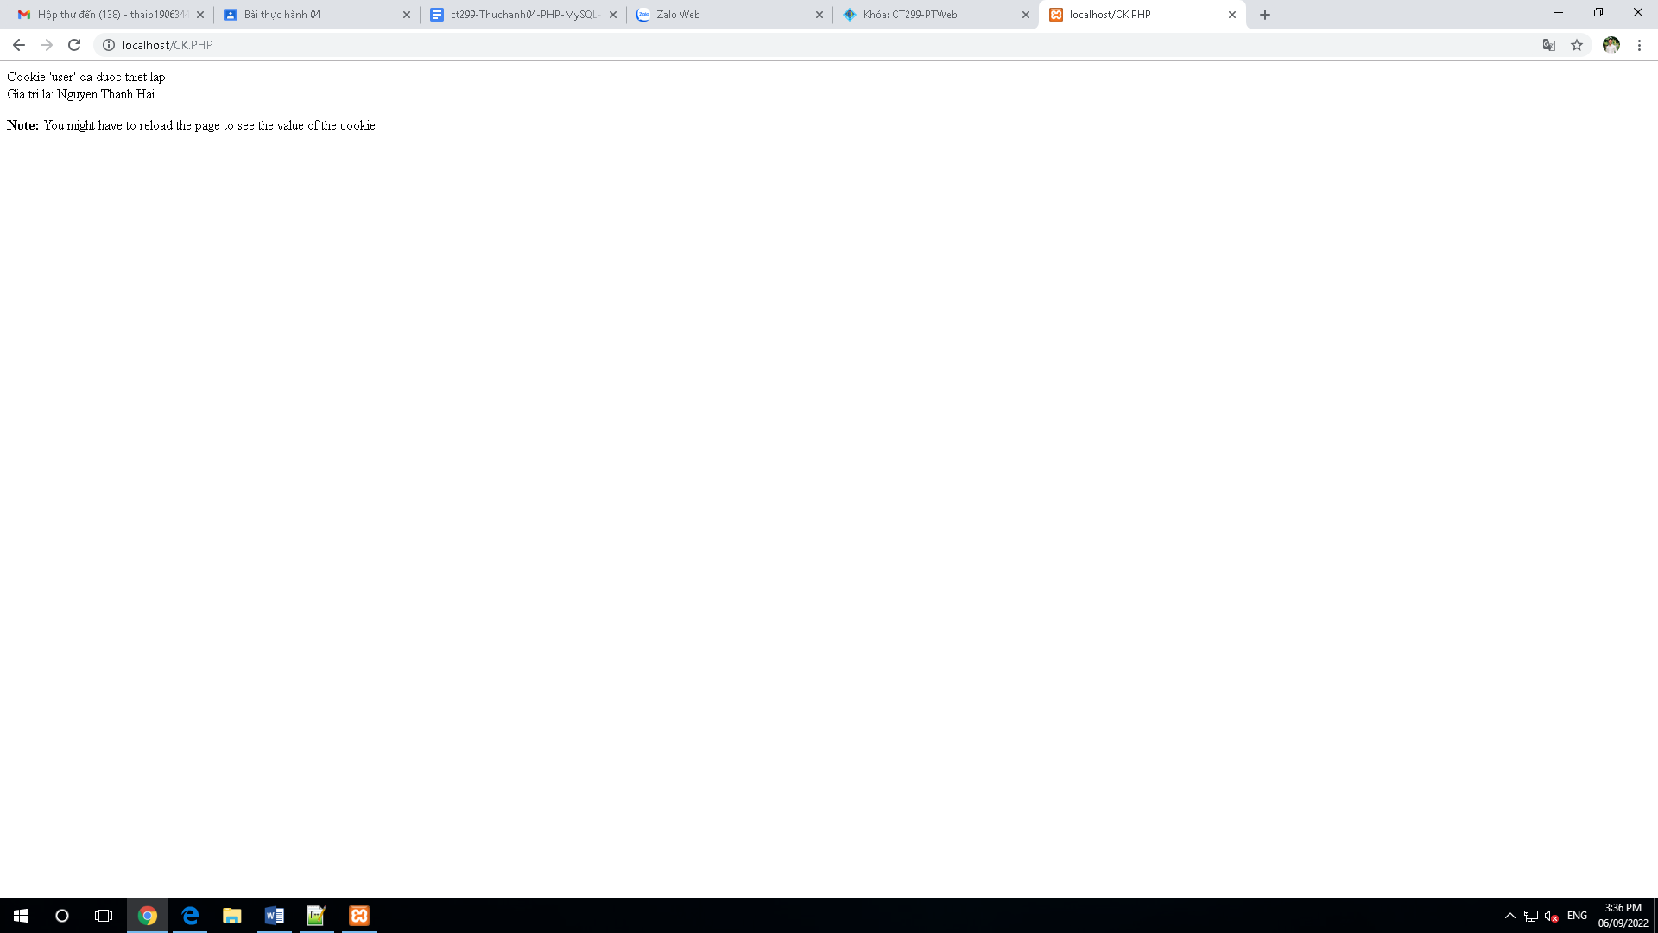

Tạo csdl qlbanhang

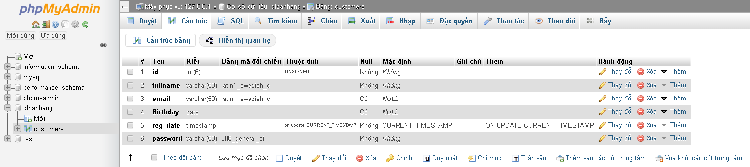

Tạo file luu.php

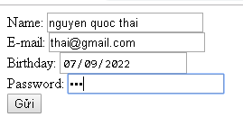



Người dùng được thêm vào csdl

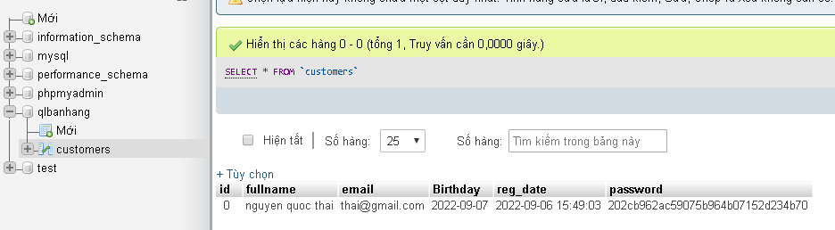

Tạo file login.php và log.php và đăng nhập

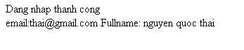

Sửa lại file log.php và tạo file homepage.php sau đó chạy thử

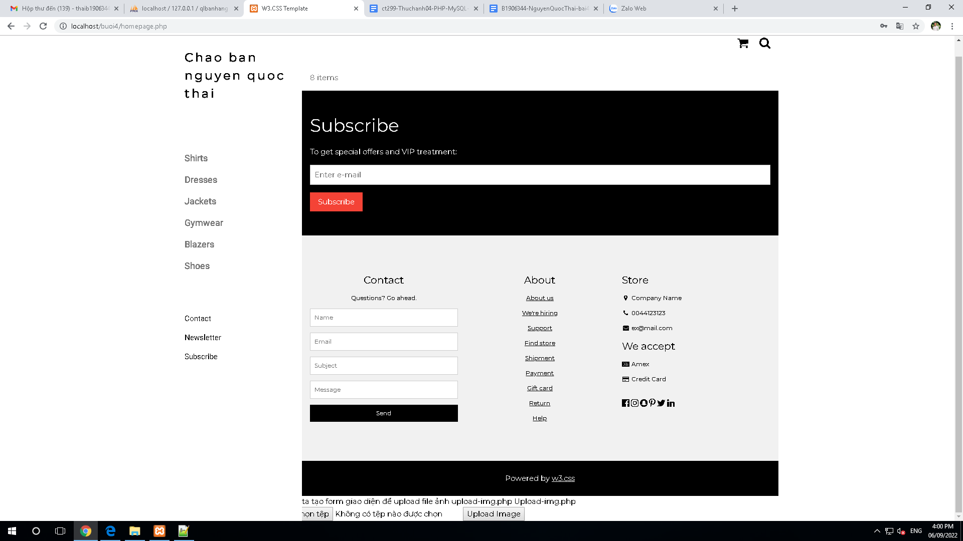

Tạo file upload-img.php



Upload hình ảnh



Upload hình lên trang homepage

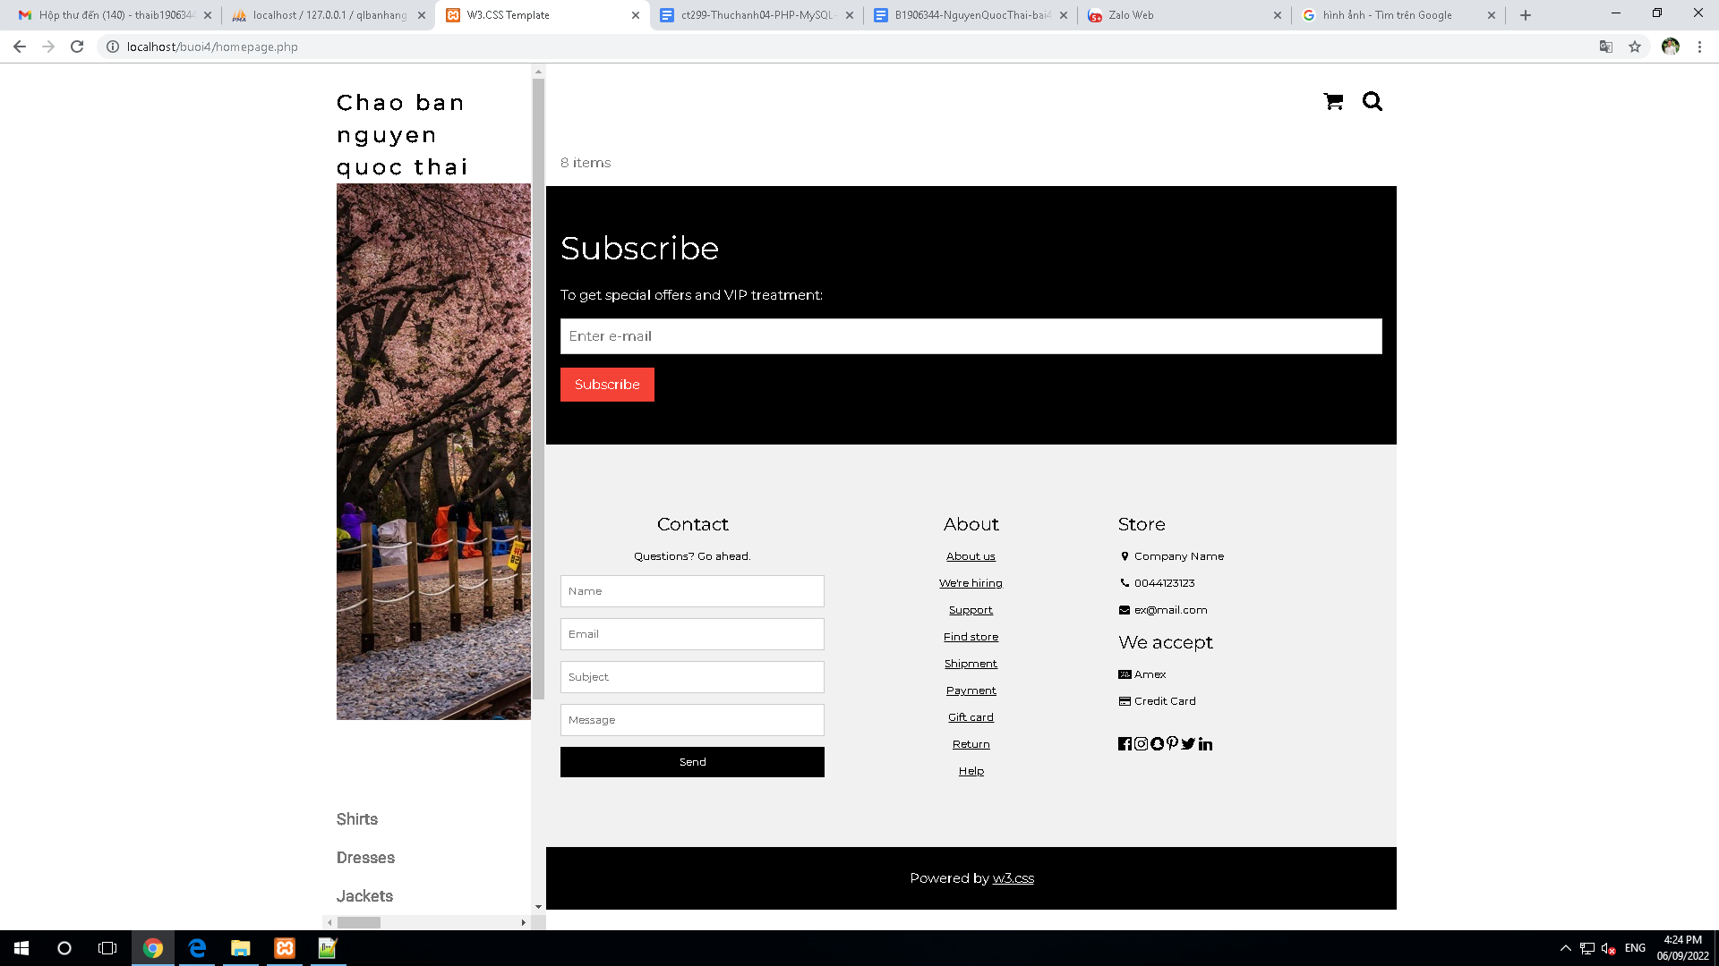

Tạo bảng cus.csv và chạy file read-csv.php

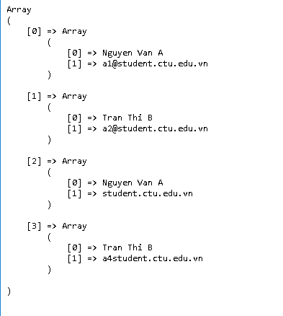

1. Trong vài trường hợp, hacker có thể sử dụng các kỹ thuật SQL Injection để hack hệ thống của bạn. Bạn hãy trình bày SQL Injection là gì và thử các ví dụ trình bày trong [1]. Ứng dụng kỹ thuật đó vào trang đăng nhập mà bạn đã tạo, chụp lại các kết quả.
   * **SQL Injection** là một kỹ thuật lợi dụng những lỗ hổng về câu truy vấn của các ứng dụng. Được thực hiện bằng cách chèn thêm một đoạn [SQL](https://topdev.vn/blog/sql-la-gi/) để làm sai lệnh đi câu truy vấn ban đầu, từ đó có thể khai thác dữ liệu từ database. **SQL injection** có thể cho phép những kẻ tấn công thực hiện các thao tác như một người quản trị web, trên cơ sở dữ liệu của ứng dụng.
   * Nguồn:https://topdev.vn/blog/sql-injection/
2. Dựa vào link[2], bạn hãy cho biết Cookie là gì, diễn giải ý nghĩa các tham số trong setcookie(). Cách lưu, lấy, xóa giá trị trong cookie.
   * Cookies là **các tệp** được **trang web người dùng truy cập** tạo ra.
   * Để lưu trữ Cookie ta dùng cú pháp sau và phải đặt trước thẻ html: setcookie($name, $value, $expire, $path, $domain).
   * Để lấy Cookie: $bien = $_COOKIE['cookie_name'].
   * Xóa Cookie: setcookie("username", "", time()-3600);
   * Nguồn: https://freetuts.net/session-va-cookie-trong-php-25.html
3. Dựa vào link[3], bạn hãy cho biết Session dùng để làm gì. Cách lưu, lấy, xóa giá trị trong Session.
   * Session được dùng để lưu trữ thông tin của người dùng hoặc là lưu trữ tùy chọn cấu hình hệ thống cho người dùng.
   * Để lưu một giá trị mới vào Session ta dùng cú pháp như sau:$_SESSION['session_name'] = $session_value
   * Để lấy giá trị Session ta dùng cú pháp sau: $tenbien = $_SESSION['session_name']
   * Để xóa Session ta dùng: unset($_SESSION['session_name'])
   * Nguồn: https://freetuts.net/session-va-cookie-trong-php-25.html
4. Bạn hãy so sánh Cookie và Session.
   * Session và Cookie dùng để lưu trữ dữ liệu tạm thời và từ đó hệ thống có thể đưa ra những quyết định về quyền hạn hoặc là những tùy chọn riêng tư. Cả hai tuy có chung chức năng là lưu trữ dữ liệu nhưng bên trong nó lại khác nhau. Session dùng để lưu trữ dữ liệu trên Server và đồng thời nó sẽ có một đoạn code dữ liệu được lưu trữ ở client (cookie). Còn Cookie thì lưu trữ dữ liệu trên máy Client.
5. Chỉnh sửa các đoạn gán, khởi tạo, lấy giá trị cookie trong log.php và homepage.php thay bằng cách dùng Session. Tạo tập tin thoat.php để xóa các giá trị trong session, cookie thực hiện chức năng log out khỏi hệ thống.
6. Bạn hãy tạo form sua_mk.php cho phép người dùng chỉnh sửa mật khẩu sau khi đăng nhập. Yêu cầu gồm 3 input: ô để nhập mật khẩu cũ, 1 ô để nhập mật khẩu mới, 1 ô cho phép nhập mật lại mật khẩu mới. Khi nhập xong cần đảm bảo: mật khẩu cũ là khớp với CSDL đang lưu, 2 ô nhập mật khẩu mới phải khớp với nhau và không giống với mật khẩu cũ, nếu đáp ứng điều kiện thì tiến hành băm mật khẩu với md5 và lưu mật khẩu mới vào CSDL.
7. Bạn đọc trong[4] để tìm hiểu và mô tả các cơ chế, các hàm/thủ tục để thực hiện việc upload.
8. Bạn hãy đọc[5], mô tả chức năng của hàm này và các tham số trong hàm (tham khảo thêm từ read-csv.php).
9. Bạn hãy tạo 1 tập tin csv ít nhất 10 dòng dữ liệu với các cột dữ liệu như bảng customer trong csdl qlbanhang. Tạo tập tin upload-csv.php với giao diện cho phép upload các tập tin csv, và tập tin upload-csv-processing để xử lý nút xử lý sự kiện upload file csv và đưa dữ liệu vào bảng customers trong CSDL. Gợi ý:
   * Xem cấu trúc của bảng customer, mở excel và nhập liệu lưu lại với định dạng CSV.
   * Tham khảo upload-img.php để thiết kế giao diện upload file
   * Tham khảo upload-csdl.php để thiết kế action xử lý việc upload file, chú ý chỉnh sửa loại tập tin chấp nhận các file csv. Tham khảo: [6],[7]. Ở đoạn sau khi upload thành công, bạn lấy tên file vừa upload đưa vào hàm đọc tập tin. Bạn tham khảo read-csv.php chỉnh sửa đọc dữ liệu từ csv đưa vào mảng để lần lượt thực hiện insert từng dòng dữ liệu trong csv vào CSDL.

# Chú ý:

* Các bạn nộp file word: Đặt tên file: <mssv><hoten><bai4>.docx nộp lên classroom, kèm với các file code đã tạo (**ngoại trừ file word trả lời câu hỏi, các file còn lại các bạn nén vào file .zip**).
* Mỗi câu các bạn trả lời bằng hình/trả lời dạng text tùy vào yêu cầu của câu hỏi, và ghi rõ số thứ tự câu hỏi mà bạn trả lời.
* Các bài phát hiện copy từ các bài của bạn khác sẽ không được tính điểm.
* *Chú ý: Các câu trả lời có tham khảo trên Internet phải trích dẫn link*

1. <https://www.w3schools.com/sql/sql_injection.asp>
2. <https://www.w3schools.com/php/php_cookies.asp>
3. <https://www.w3schools.com/php/php_sessions.asp>
4. <https://www.w3schools.com/php/php_file_upload.asp>
5. <https://www.w3schools.com/php/func_filesystem_file.asp>
6. <https://www.php.net/manual/en/features.file-upload.post-method.php>,
7. https://stackoverflow.com/questions/6654351/check-file-uploaded-is-in-csv-format